Рефлексия на уроках в начальной школе: примеры, особенности в условиях реализации ФГОС НОО
Одним из ключевых действий, которым необходимо овладеть школьнику, является умение рефлексировать. Для этого он должен иметь навыки самоанализа и самооценки, научиться определять уровень своих результатов в учебной деятельности и находить причины успехов или неудач. Как же нужно проводить рефлексию на уроках в начальной школе по ФГОС, какие есть примеры таких упражнений?

Принципами современного обучения в начальной школе должны быть активность, сознательность и творчество. Каждое действие ученика должно быть полностью осознанным. Именно на этом должен быть основан интеллектуальный процесс познания.
Ребенка необходимо постоянно возвращать к анализу своих действий, к осознанию пройденного пути. Он должен отметить все, что было им усвоено, обдумано, понято. Важно не просто зафиксировать в сознании обучающегося результаты урока, но и помочь ему выстроить смысловую цепочку проведенной познавательной деятельности. Подтолкнуть его к выделению методов и способов исследования материала, которые были применены на уроке, и сравнить их со своими.
Поэтому по ФГОС рефлексия в начальной школе должна являться обязательным элементом на уроках. Причем, важно не просто провести такой вид работы, а готовить школьника к внутреннему самопознанию, учить размышлять о своем внутреннем состоянии.
Что такое рефлексия?
Рефлексия - размышление человека, направленное на анализ самого себя (самоанализ) – собственных состояний, своих поступков и прошедших событий.
Словарь иностранных слов определяет рефлексию как размышление о своём внутреннем состоянии, самопознание.
Reflexio (лат.) – обращение назад.
Толковый словарь русского языка трактует рефлексию как самоанализ.
В современной педагогике под рефлексией понимают самоанализ деятельности и её результатов.

Рефлексия может проводиться на любом этапе урока.

Ученик, овладевший навыком рефлексирования, научится управлять собой. То, что он может давать оценку своей деятельности на уроке, доставляет радость ребенку и вызывает чувство собственной значимости.
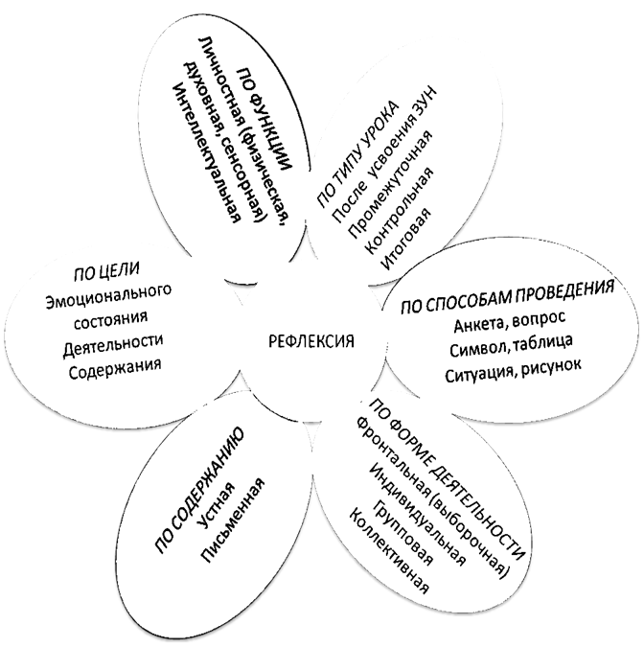

Виды упражнений для рефлексии
Для проведения рефлексии на уроках в начальной школе по ФГОС предлагаются различные упражнения, приведем их примеры. Наиболее простыми являются задания с эмоциональной окраской. Они используются на начальном этапе формирования рефлексивных умений. Целью таких упражнений является дать символьную оценку своей деятельности и ее результатов.

«Смайлики»
Учитель должен подготовить изображения смайликов, которые раздаются каждому ребенку. Это упражнение может иметь несколько видов.
В первом случае используется изображение лиц, выражающих различные эмоции: радость, недовольство, грусть, удивление, восхищение. Дети должны выбрать тот смайлик, который будет отражать их ощущение от урока или выполненного задания, оценивать их участие в ходе изучения материала.

«Солнышко и тучки»
Ученики получают карточки с изображением улыбающегося солнышка, хмурящего солнышка, выглядывающего из-за тучки и грустной тучки. Детям нужно дать предельно простой ответ:
- Доволен своей работой на уроке.
- Были отдельные моменты, когда я испытывал трудности.
- Не доволен, много не сумел сделать.
Можно попросить школьников показать с помощью таких изображений степень усвоения учебного материала и т.д.
Часто во время проведения упражнений рефлексии используют цветовые ассоциации.

«Карточка настроения»
Для такого упражнения необходимо иметь набор однотипных карточек разного цвета. Школьники имеют возможность выбрать одну из них, цвет которой будет символизировать их ответ на поставленные вопросы. При этом можно предлагать детям уже готовую картотеку символического значения цветов, например:
- красный — радость;
- фиолетовый — интеллектуальную удовлетворенность;
- оранжевый — много непонятного и т.д.

«Букет настроения»
Упражнение носит характер творческой игры. Дети имеют возможность составить букет своего настроения. Это должна быть коллективная работа, при которой каждому ребенку нужно выбрать на полянке цветок соответствующего цвета (красный — есть проблема, желтый — нужна помощь, зеленый — все хорошо) и поставить его в вазочку. Преобладающий цвет букета, покажет степень положительных результатов деятельности.
Аналогично можно использовать другие ассоциативные символы:
- дерево украсить разноцветными листочками или плодами;
- купить билеты на поезд соответствующего цвета или сесть в определенный вагон;
- повесить свой флажок на семафорную ленту кораблика и т.д.
Тему для рефлексивного упражнения можно подбирать в соответствии с содержанием урока.

«Маятник настроения»
Для упражнения понадобится коллективное фоновое панно, которое разделено на три полосы: черную, серую и белую. Детям можно раздать стикеры любого вида (фишки, бейджики, фигурки и т.д.). Им необходимо разместить свой стикер на той полосе, которая отвечает их настроению.
В зависимости от уровня подготовленности школьников и времени на уроке представленные упражнения можно проводить только для фиксации эмоционального ощущения детей или же предлагать им объяснить свой выбор.
Более сложные виды заданий для рефлексии предполагают выражение не эмоций, а словесных оценок и результатов самоанализа.

«Пять пальцев»
Для этого упражнения достаточно раздать детям чистые белые листы бумаги. Им необходимо обвести свою ладошку и на каждом пальце написать короткие ответы на соответствующие вопросы:
- мизинец (мыслительная деятельность) — Какие получил опыт и новые знания?
- безымянный (близость цели) — Достиг ли поставленной цели?
- средний (состояние духа) — Какое преобладало настроение?
- указательный (услуга, помощь) — В какой помощи нуждаешься?
- большой (бодрость, физическое состояние) — Каким было физическое состояние?

«Таблица результатов»
Такое упражнение лучше разделить на два этапа. Первую часть нужно провести в начале урока во время актуализации имеющихся знаний обучающихся. Детям раздаются карточки с пустой таблицей, имеющей столбцы: «Знал», «Узнал», «Не совсем понял». После озвучивания темы урока ребята должны перечислить, какие знания они уже имеют.
Вторая часть упражнения проводится на заключительном этапе урока. Дети анализируют усвоенную в ходе познавательного процесса информацию и заполняют два оставшиеся столбца.
Эти же карточки можно сохранить, дополнять записи на протяжении следующих уроков и подвести итоги полученных результатов на уроке обобщения по теме.
«Корзина идей»
Учащиеся записывают на листочках свое мнение об уроке, все листочки кладутся в корзину (коробку, мешок), затем выборочно учителем зачитываются мнения и обсуждаются ответы. Учащиеся мнение на листочках высказывают анонимно.

«Плюс – минус»
Карточки для этого упражнения могут иметь различную форму. Основной принцип — разделить ее на две части. Дети по окончании урока должны перечислить все положительные моменты, которые они хотят отметить на уроке, а с противоположной стороны — все отрицательные.
Это упражнение можно провести коллективно. На две части делится плакат и прикрепляется на доску. Школьники получают несколько пустых стикеров (можно сделать их двухцветными) на которых делают записи по теме урока. Затем эти стикеры прикрепляются на плакат. В завершение рекомендуется провести обсуждение негативных моментов на уроке. Можно предложить детям, которые показали, что хорошо поняли материал урока, помочь своим товарищам разобраться с возникшими затруднениями.

«Лесенка»
Такое упражнение помогает развитию самооценки у ребенка. Для большей наглядности своего результата детям предлагается карточка с изображением лесенки, у которой 5-7 ступенек:
- все отлично, работал самостоятельно, выполнял творческие задания;
- справился со всеми заданиями урока;
- работал по образцу учителя;
- при выполнении некоторых заданий понадобилась помощь;
- большую часть заданий не смог выполнить и т.д.
Необходимо нарисовать свою фигурку на той ступеньке, которая, по мнению ребенка, соответствует степени его участия в работе на уроке.

«Письмо благодарности»
Интересная форма проведения рефлексии, которая предполагает проведение не только самоанализа, но и оценивание деятельности своих товарищей. Детям предлагается написать на стикере имя и слова благодарности тому однокласснику, который каким-то образом помог ему на уроке понять изучаемый материал.
Дерево творчества
- По окончании дела (урока, дня) дети прикрепляют на дереве листья, цветы, плоды.
- Плоды – дело прошло полезно, плодотворно.
- Цветок – довольно неплохо.
- Зелёный листик – что-то было, конечно, а вообще – ни то ни сё.
- Жёлтый листик – «чахлый», пропащий день
Слон
Ученикам дается на листочках нарисовать слона. Листочки собираются учителем для дальнейшего анализа работы учащегося на уроке. Ученикам затем устно дается характеристика элементов.
Уши- значит человек внимательно слушает, воспринимает больше на слух; глаза - внимательно смотрит, воспринимает больше зрительно; хобот – знания, которые вы приобретаете; голова – это мыслительные процессы; посмотреть на соотношение головы и туловища: большая голова – автор рисунка больше действует головой; ноги тонкие – неуверенность.
Овладение ребенком умением рефлексирования служит фундаментом для дальнейшего успешного обучения. На основе этого навыка происходит формирование критического мышления, развитие таких необходимых для современного взрослого человека качеств, как самостоятельность, конкурентоспособность, предприимчивость.

Выступление на педагогическом совете

«Рефлексия на уроках в начальной школе:

примеры, особенности

в условиях реализации ФГОС НОО»

Подготовила:

Фетисова Наталья Владимировна

г. Краснодар
29.12.2020г.

